COMPTE RENDU DU 10 JUIN 1974 (CONGRES)

158ème séance OULIPO 10/06/74

Une première partie est consacrée à expédier les affaires courantes OULIPO.

- M.Benabou : - Fertig¹
- Klinkenberg² : pas de réponse à notre réponse.
- R.Q : - Edition oulipo : proposition de Bens : publication d’œuvres de Perec et Roubaud comme supplément des Cahiers de Pataphysique.
Blavier s’occupe de trouver un éditeur belge parce que moins cher
- Il Café va publier des traductions de l’Oulipo
- Sur Calvino (les Villes invisibles)³ : construction certainement sémantique.
- Mathews : Sur Alphabetical Africa (Walter Abish)⁴, chaque chapitre commence par une lettre de l’alphabet.
- H.W Bergerson : Palindromes and Anagrams. Dover Publ[ishing]⁵.
- C.c. Bombaugh. Oddities and curiosities (ed. M.Gardner) Dover Publ[ishing]⁶.
- H.Mathews : travaux sur le génitif
- L.Etienne : Création : plagiat de 10¹⁴ poèmes : 256 quatrains à l’objet aimé.
- G.Perec : Exercice : coller ensemble 2 hémistiches pris d[an]s des vers différents.
- L.Et. : Critique d’un mot : anoulipisme doit devenir ana oulipisme.
- F.LL. : Tentatives de LAUCOU : à examiner : du bon côté de la frontière.
cheminement dans une grille
Theresa Palumbo : thèsea, mémoire sur l’Oulipo.
- J.R. : Change 19⁷
- L.Et. : L’Oulipo à Montevideo (Uruguay) : exercices d’Yves Lamy⁸.
- FLL : p[ro]b[lème] de la quantité de création.

- Buts et moyens de l’Oulipo

- FLL : rappel des exigences de J.Bens qui voulait des structures efficaces, fécondes et fiables ( sonnet…)
A cela s’opposait le courant qui préférait aux structures larges les structures acrobatiques .
FLL d’accord avec Bens partiellement seulement : pourquoi refuser l’acrobatie, il faut garder les deux.
- P.F : je suis du côté Bens, faire des œuvres à partir de structure[s] non-prothétiques.
- Braffort : exemple raté du Vase brisé.
- Roubaud : utopie de la recherche si elle ne devient pas collective.
- Perec : une structure en soi n’a pas d’intérêt.
- FLL : structure d’abord, exemple ensuite. Les nouveaux exemples d’une structure déjà existante ne relèvent pas de l’Oulipo.
Fiabilité ; parfois nulle (non répétitivité).
- Roub. : fiabilité est l’intérêt d’une structure. L’originalité de l’oulipo, c’est de systématiser ce qui est une tentative spontanée. La répétitivité n’est pas le seul critère pertinent, loin de là.
- R.Q : B[eau]c[ou]p de travaux de l’oulipo posés « après le surréalisme », « un sens en vaut un autre ». Clinamen.
Bens voulait qu’on lui donne des modèles pour faire des chefs d’o[euvres]. On ne s’occupe pas des écrivains de l’oulipo qui font des œuvres très- moyen[nemen]t- un peu oulipiennes.
Adieu Sidonie⁹ de Bens. Insuccès commercial : responsabilité de l’oulipo. Idem pour Zinga 8¹⁰. S’inquiéter + des œuvres publiées et qui s’avouent oulipiennes.

- INTERMEDE LUC ETIENNE : ode au goret
- R.Q : (il a retrouvé son idée) : une structure repet[itive] et répétée : le S+7 c’est une catastrophe. C’est ce qu’il reste de l’oulipo pour le public et c’est bien peu. « laxisme post surréaliste du sens ». « joindre le mot procédé ? »
- FLL : visions de l’oulipo par l’extérieur :
Des poétesses : suite des mots d’esprit d’b (bout, rimés, etc.)
2ème tendance : chansonniers
Se méfier de cette tendance (« qui nous protège contre les sots sérieux »H.M )
Rencontre de la structure avec le collectif.
- Braff. : il est au « vase brisé » et ça (ce qu’il voulait dire) lui échappe.
- L.E. : pas de souci de respectabilité, pas d’anti-chansonnier.
- H.M. : ce que les gens supportent le moins bien c’est de voir le langage réduit à un état de matériau : panique ou rigolade.
- R.Q. : pas d’accord. Le côté comique est inévitable (surprise etc…).
Tenir compte d’un m[ou]v[emen]t d[an]s l’oulipo chez les « jeunes » qui veulent faire une œuvre donc ne pas se limiter au côté chansonnier et prothétique. Il faut en arriver à l’oulipo sémantique. Y a-t-il un oulipo sémantique ? Tout ce qui est prothétique = procédés.
S+7 n’est pas une structure.
- Braff. : motion : les réunions ne sont pas des réunions de création (propédeutique). Exposé de linguistique de logique : outils formels dont nous avons besoin. Exposé sur les œuvres oulipiennes des membres de l’oulipo.
- FLL : a propos de respectabilité/rigolade (récuse les 2 mots).
Ne pas faire autre chose que des structures p[en]d[an]t les « heures d’oulipo ».
- Braff. : parler pourtant des œuvres oulipo de chacun.
- H.M. : rôle du talent de l’application dans l’impact de la structure.
- G.P. : écrivain : soif de structure (31 au cube¹¹)
oulipien : « rat qui a construit le labyrinthe dont il se propose de sortir ». Lescure.
« Ce lab[yrinthe] est une grille qui danse sur un volcan ». FLL.
« Ce labyrinthe, la goutte d’eau qui met le feu aux poudres ». G.P.
- Braff. : que d[an]s l’ouvrage la structure du livre soit définie.
- G.P. : oulipo inconscient d[an]s le vol d’Icare ?¹²
- L.E. : oulipo et grossièreté. Une contrainte sémantique supplémentaire.(contrainte « a postérieuri » G.P.) « A priappiori » FLL.
- L.E : multiplions les contraintes jusqu’à ce que 2 ho[mm]es [différents] fassent automatiquement le même livre. LE livre ( ???)
(comparaison savante de FLL avec les échecs).
- Braff. : explication d’un lang[age] métalinguistique sur les structures.
- FLL : S+7 n’est pas un programme mais une instruction.
- L.E. : ce qu’un ordinateur peut faire n’intéresse pas l’oulipo ???
- FLL : oulipo : élaboration d’un programme aussi.
Faire une œuvre avec ou sans ordinateur peu importe.
Un ordinateur ferait-il des structures.
- R.Q. : invitation à la conclusion sur « buts et moyens » de l’oulipo.
- FLL : accepte tous les buts avec des nuances.
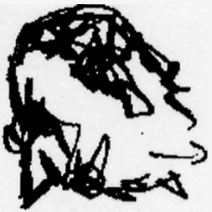
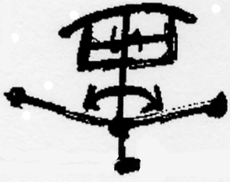
Réponse à remettre à demain soir.

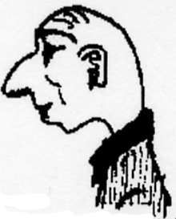

Récré
Perec nous raconte une belle histoire métallique¹³.
Braff. : double homophonisme.

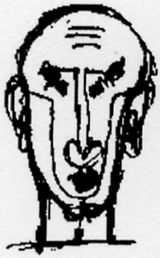
DISTINCTION ENTRE OULIPO ET ACTIVITES PROCHES

- Braff. : Butor : invention d’une syntaxe ou d’une hypersyntaxe.
Syntaxe sémantique d[an]s La modification¹⁴.
- R.Q. : les comparaisons supposent un métalangage et une métalinguistique de l’oulipo. A établir : classification de travaux oulipiens.
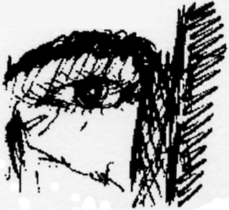
- Braff. : notion de « rayon d’action » d’une contrainte.
- R.Q. : le mot : LA MATHEMATIQUE
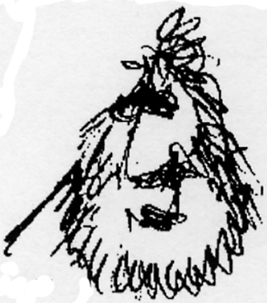
Union et collaboration intime d’écrivains et de mathématiciens.
Est-ce que cela a un sens ?
Quelques phénomènes combinatoires + ruban de Möbius¹⁵.
Alors ? où sont les mathématiques ?
- Braff. : mathématique ne veut pas dire théorème.
(Peu à utiliser de la linguistique contemporaine pour l’oulipo).
- FLL : structure, contrainte, procédé, programme.
Mathématiques faibles : procédés.
Travailler avec des bases mathématiques + relevées.
Tâcher d’avoir moins de déchet.
Attention aux inventions inefficaces.
- R.Q. : concret : q[uelques-uns] d’entre nous doivent
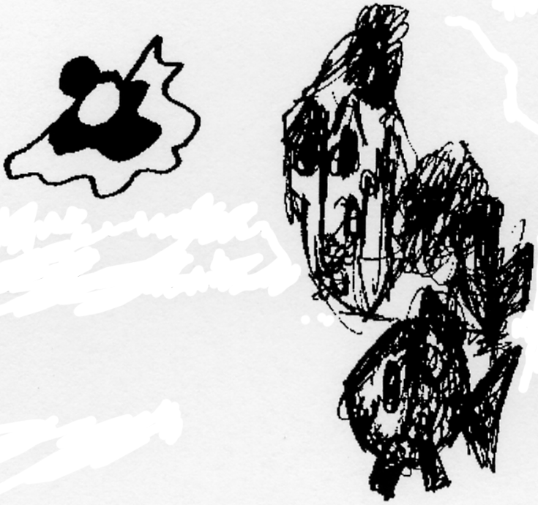
faire des efforts : mathématiciens doivent expliquer certaines choses :
créateurs doivent le faire aussi. Proposition d’Echange.
- H.M. : Emprunt aux formes musicales : oulipo ou pas ? Peinture ?
(les vanités début XVII-XVIII).
- Roub. : Math[ématique] d[an]s l’oulipo: les structures math[ématiques]
sont en g[énér]ale triviales d[an]s l’oulipo.
Intérêt de la démonstration d[an]s la mathématique.
- Braff. : mettre à l’ordre du jour des exposés sur les œuvres à chaque réunion,
l’analyse ne serait pas faite par l’auteur (ou par lui s’il est « maison »).
- G.P. : AXIOMATIQUE (« laxismatique ? »)
Semble définir assez bien ce que serait une démarche oulipienne.
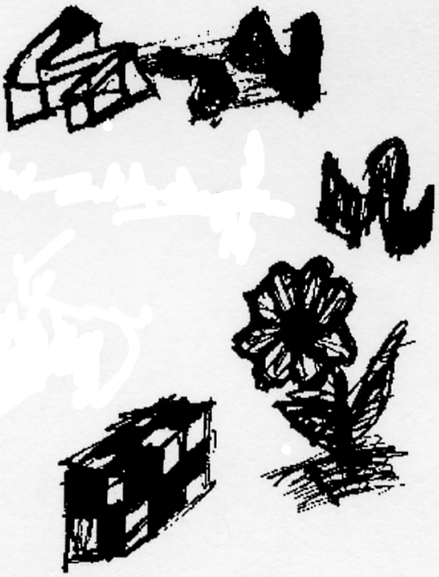
Une axiomatique : 1er filtre.
(la chambre obscure de Pérec¹⁶) (axiomatique pré-oulipienne, ( ?RQ))
Rôle déterminant de l’axiome d[an]s l’œuvre. (Roussel¹⁷. Poe)
- H.M : promet son rapport sur le cursus.

FIN DU 1ER JOUR

Proposer des structures pouvant servir de support à l’élaboration d’œuvres littéraires en conscience claire de ce qu’elles sont.

DESCRIPTION MATERIELLE

- Manuscrit.
- Ce compte rendu du premier jour du congrès est attribué à M.Bénabou puis à P.Fournel (à partir de : « Beaucoup de travaux de l’oulipo… »).
- Les dessins sont de P.Fournel.

NOTES

- Stanley Fertig est un étudiant américain qui a réalisé un travail sur l’Oulipo.
Stanley Fertig, Une écriture encyclopédique : formation et transformation chez Raymond Queneau, PhD at Harvard (Cambridge, Massachusetts, 1982).
« Pour une narratologie quenienne », in the French novel, Theory and Practice. Pref. Buford Norman. Collection « French Litterature Series » n°11, Columbia, University of south Carolina, 1984.
Raymond Queneau et l’art de la défamiliarisation, Temps mêlés n°150, avril 1983.

- Cf. note n°5 du compte rendu du 5 septembre 1973. M.Bénabou avait envoyé un courrier à Jean-Marie Klinkenberg auquel il n’avait pas répondu.

- Italo Calvino, Les villes invisibles ; traduit de l’italien par Jean Thibaudeau (Le Città invisibili), Paris, éd. Du Seuil, 1974.

- Walter Abish, Alphabetical Africa, New Directions, 1974. Ce livre est cité dans Oulipo Compendium (Edited by Harry Mathews and Alastair Brotchie); il se compose de 52 chapitres, chaque mot dans le premier chapitre commençant par a, chaque mot dans le deuxième chapitre par a ou par b, et ainsi de suite jusqu’au chapitre 26 où toutes les lettres sont permises, puis le processus s’inverse, chaque mot dans le dernier chapitre recommençant par a.

- H.W. Bergerson, Palindromes and anagrams, Dover Publications, New York, 1973.

- C.C. Bombaugh, Oddities and Curiosities (of Words and Litterature), ed., Martin Gardner, 1890, reprint Dover, New York, 1961.

- « Métatraduction » (auteurs métraduits : A.Scwerner, J.Rothenberg, L.Zukofsky), Change n°19, juin 1974, pp.95-112 (numéro composé par Léon Robel et Jacques Roubaud) (Pierre Lusson, « Un état –provisoirement définitif- de la bibliographie des œuvres de Jacques Roubaud, 1944-2000 », in Forme et Mesure. Cercle Polivanov : pour Jacques Roubaud/ Mélanges. Mezura 49, Langues’O, 2001).

- Oulipo à Montevideo, exercices d’Yves Lamy, à identifier.

- Adieu Sidonie, J.Bens, Gallimard, 1969.

- Zinga huit, J.Duchateau, Gallimard 1967.

- Trente et un au cube, J.Roubaud, Gallimard, 1973.

- Le vol d’Icare, R.Queneau, Gallimard, 1968.

- La « belle histoire métallique » que raconte G.Perec est écrite en utilisant les différents noms de métaux et en jouant sur leur polysémie. Plus tard, en 1976, il écrit de nouveau sur les métaux pour accompagner une édition limitée de « graphiscultures » de Boni : Métaux. Sept sonnets hétérogrammatiques accompagnés de sept graphisculptures de Paolo Boni, publiés par Robert et Lydie Dutrou, 1985.

- Michel Butor, La Modification, éditions de Minuit, 1957.

- Cf. note n°2 du compte rendu du 6 avril 1971.

- La « chambre obscure » a probablement un rapport avec La Boutique obscure de G.Perec, (La Boutique obscure. 124 rêves, postface de Roger Bastide, Denoël, coll. « Cause commune », 1973).

- Cf. note n°4 de l’ordre du jour du 12 septembre 1972.

a Le mot « thèse » est raturé
b d’avant ? Mot illisible.

